PUBLONS (Researcher ID/Web of Science)
Návod na založenie profilu pre individuálneho používateľa/vedca
Postup (skrátene v bodoch) :
- Skontrolovať či už profil nebol vytvorený
- Registrovať používateľa – vytvoriť profil na Publons
- Doplniť do profilu základné osobné údaje
- Importovať do Publons práce z WOS
- Spárovať Publons účet s ORCID, exportovať práce z Publons do ORCID

WoS/PUBLONS/ResearcherID (založenie účtu)
ResearcherID je identifikátor, ktorý prideľuje platforma PUBLONS www.publons.com tým autorom, ktorých práce sú indexované vo Web of Science.
ResearcherID nedostáva autor automaticky, musí sa registrovať na platforme a následne do svojho profilu nahrať/importovať svoje práce z Web of Science.
- Skontrolovať či už profil nebol vytvorený
Pred vytvorením Publons profilu odporúčame skontrolovať či už profil vedcovi nebol vytvorený – cez Browse - Researchers:
Pri vyhľadávaní autora je potrebné nechať „Web of Science Core Colection only“ a „Last 12 months“ nezaškrtnuté. 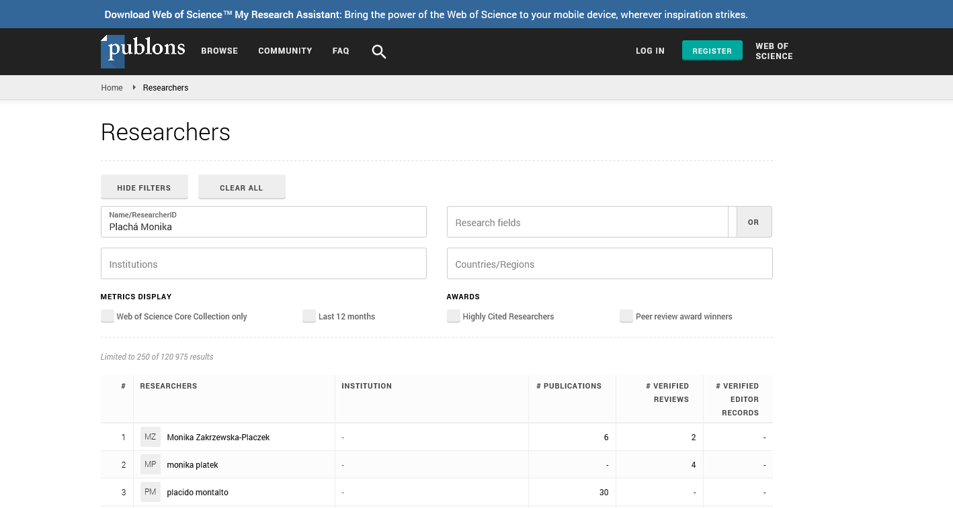 Ak vedec profil ešte nemá vytvorený, môžeme ho zaregistrovať.
- Registrovať používateľa – vytvoriť profil na Publons
Nový profil sa zakladá registráciou – kliknutím na „Register“.

Pri registrácii treba vyplniť všetky polia vo formulári alebo sa registrovať pomocou iného účtu – napr. ORCID.
Ako prihlasovací email autor uvádza hlavný pracovný email, ktorý používa aj ako autor pri publikovaní svojich prác (alternatívne emailové adresy je možné uviesť neskôr).
Prihlasovacie heslo odporúčame voliť rovnaké aj pre iné profily (ORCID).
Publons vyžaduje, aby heslo obsahovalo okrem písmena a číslice aj symbol/znak).
...
Následne autor dostane na uvedenú mailovú adresu od Team Publons email, ktorý musí verifikovať. Bez verifikácie nie je možné profil upravovať.
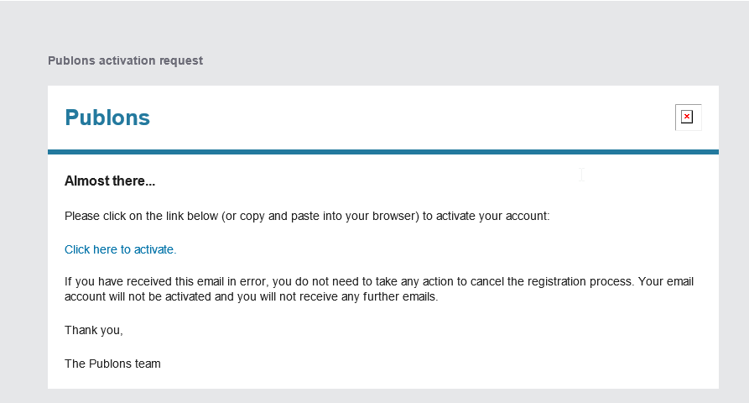

- Doplniť do profilu základné osobné údaje
Po prihlásení autor vidí svoj profil so základnými údajmi, ktoré si môže doplniť/editovať cez „Private Dashboard“.
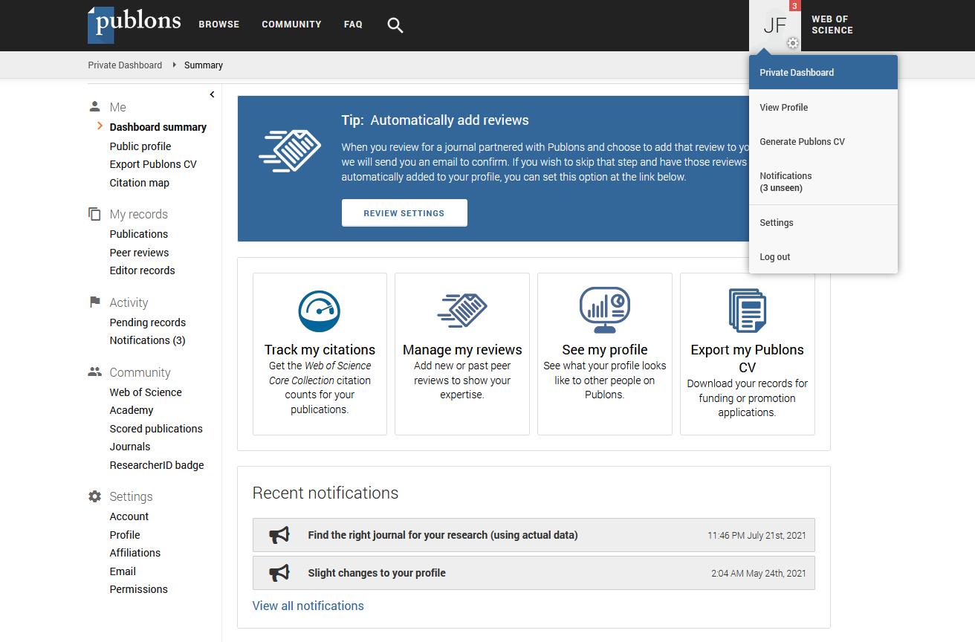
Odporúčame doplniť nasledujúce osobné údaje cez „Settings“
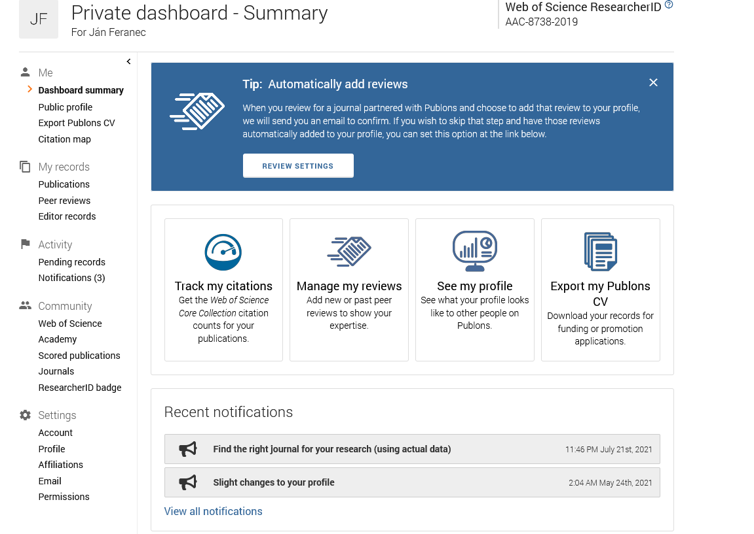

- Settings – Profile: alternatívne mená, krajina, vedný odbor/oblasť výskumu (zmeny treba vždy uložiť pomocou tlačidla „Save profile“)
- Settings – Affiliations: inštitúciu „Slovak Academy of Sciences, Slovakia“, ústav/centrum ako Department, rok nástupu (zmeny treba vždy uložiť pomocou tlačidla „Save profile“)
- Importovať do Publons práce z WOS

Najskôr skúsime identifikovať a importovať práce z Web of Science pomocou – My records – Publications – Import publications – See my WoS publications (v dvoch krokoch)

Vyhľadávací stroj vyhľadáva vo WoS práce autora podľa mena. Pokiaľ nájde zhodu, výsledok ponúkne:
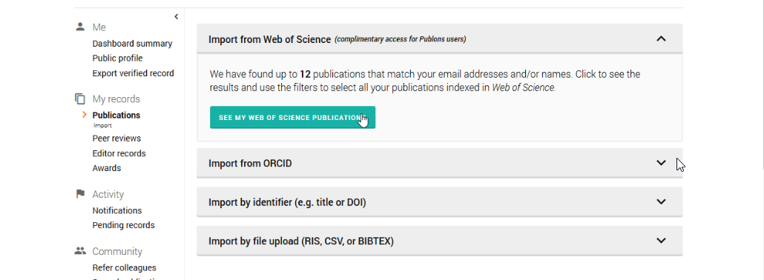

Autor identifikuje len svoje práce (vo výsledku môžu byť aj práce menovcov a pod.) a tie kliknutím importuje do svojho Publons profilu.
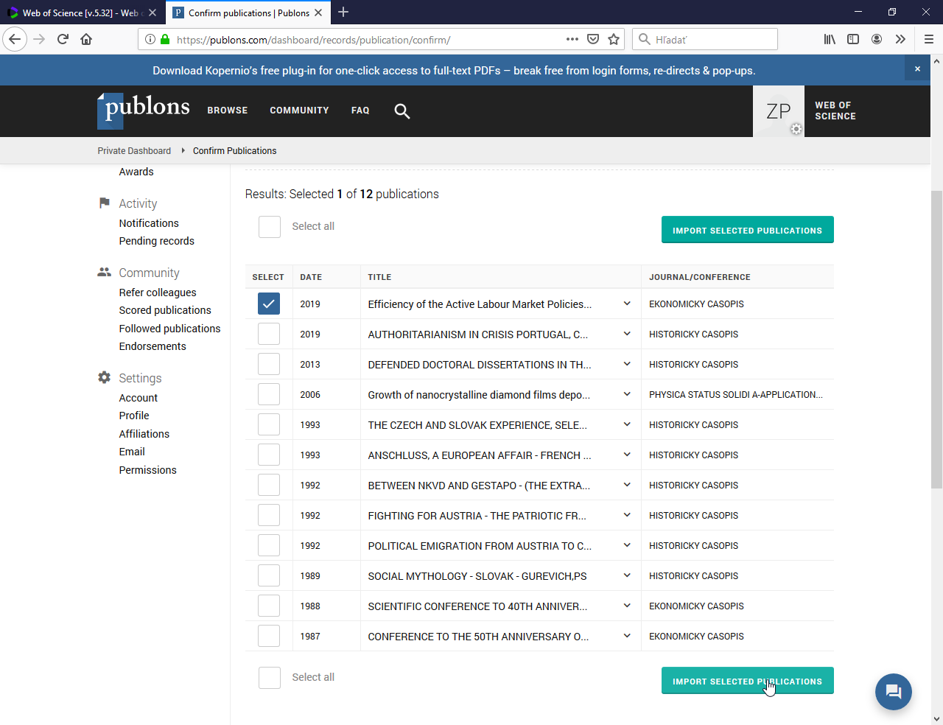
Import sa prejaví aj vo verejnom profile /Public profile.
Po priamom importe z WoS systém okamžite pridelí autorovi Researcher ID.

Autorove Researcher ID bude následne viditeľné aj vo WoS (aktualizácia môže trvať aj týždeň).

- Spárovať Publons účet s ORCID, exportovať práce z Publons do ORCID
Párovanie účtov Publons a ORCID môže robiť vedec po prihlásení sa do Publons účtu cez
Private Dashboard – Settings – Account
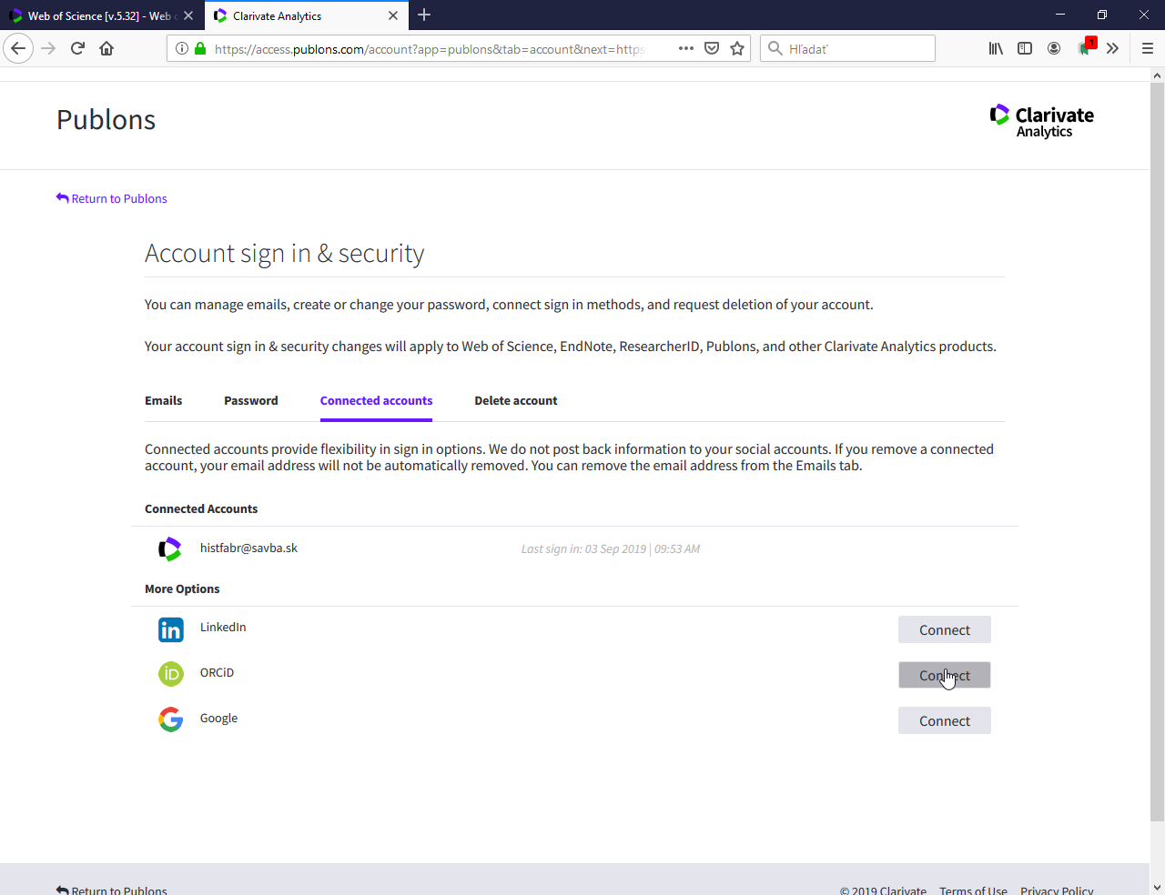
Po kliknutí na tlačidlo Connect pri ID ORCID systém žiada autorizovať či skutočne ide o správny účet ORCID (do účtu ORCID je potrebné byť v danom momente prihlásený).
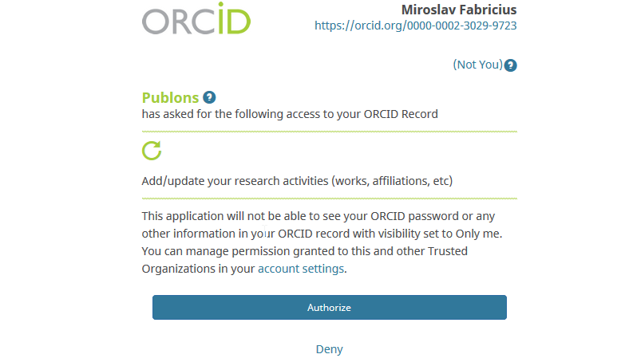

Po spárovaní účtov sa ORCID ID prenesie ako živý link do Publons profilu.
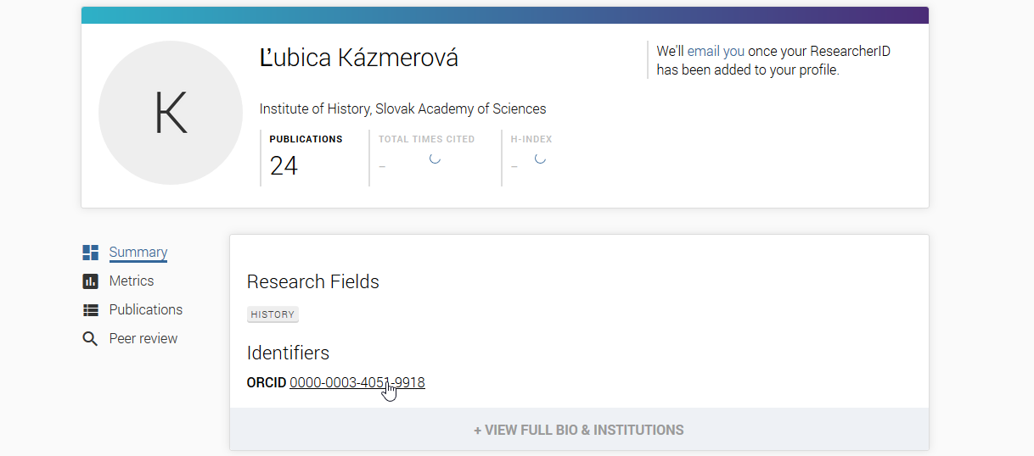
Aby sa naopak Researcher ID (pokiaľ ho už systém autorovi pridelil) prenieslo ako živý link do ORCID, musí autor rovnako cez Private Dashboard – Settings – Permissions stlačiť príslušné tlačidlo a úkon potvrdiť a uložiť zmeny.
Researcher ID sa prenesie ako živý link do ORCID.
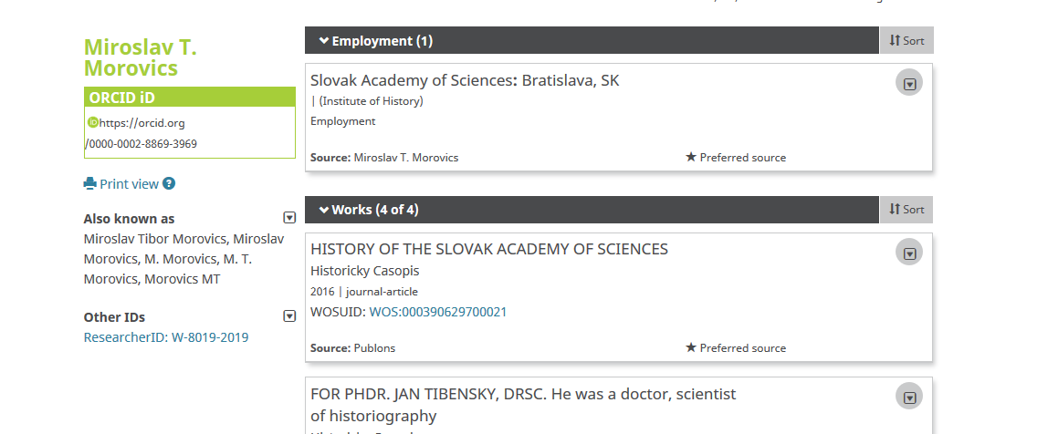
Import prác medzi PUBLONS a ORCID
Firma Clarivate je platiacim partnerom ORCID, preto je možné, aby si systémy navzájom odovzdávali údaje o prácach.
Autor si môže poslať práce z Publons do ORCID cez Private Dashboard – Settings – Permissions.
Pokiaľ má spárované účty a existujú práce, ktoré ešte neboli z Publons do ORCID exportované, systém mu ponúkne ich export (a žiada autorizáciu ORCID účtu).

V Permissions je taktiež možné kliknutím na príslušné tlačidlo stabilne povoliť z Publons pridávať publikácie a overené recenzie autora do záznamu ORCID. Operáciu treba potvrdiť uložením zmien.
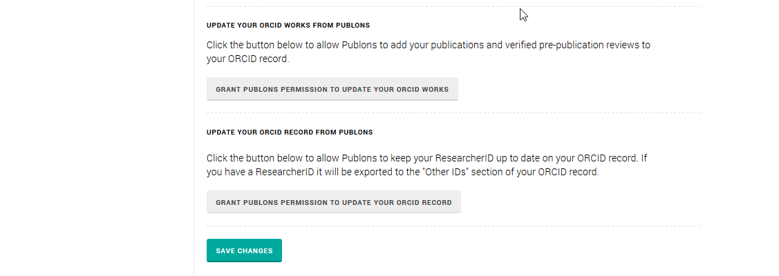

Systém vždy priebežne oznamuje, že sa vykonávajú prenosy:
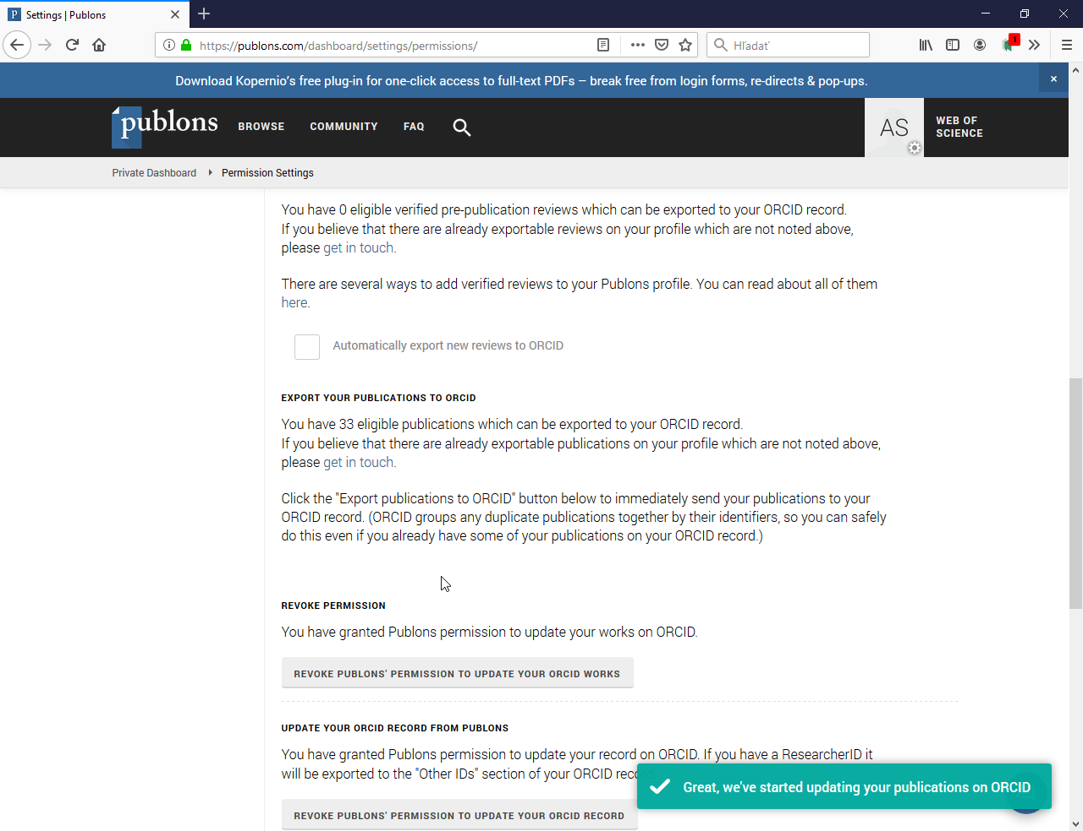

Výmena údajov o prácach je možná aj opačne, t. j. prenosom prác z ORCID profilu do Publons cez Private Dashboard - My records – Publications – Import Publications—Sync with ORCID.
Odporúčame však ako univerzálny identifikátor a univerzálnu platformu udržiavať ORCID, kým Publons profil používať pre platformu WoS a pre zaznamenávanie peer-review (recenznej činnosti), pretože metriky v profile rátané vychádzajú len z údajov z WoS. (Ale je to na rozhodnutí autora.)

